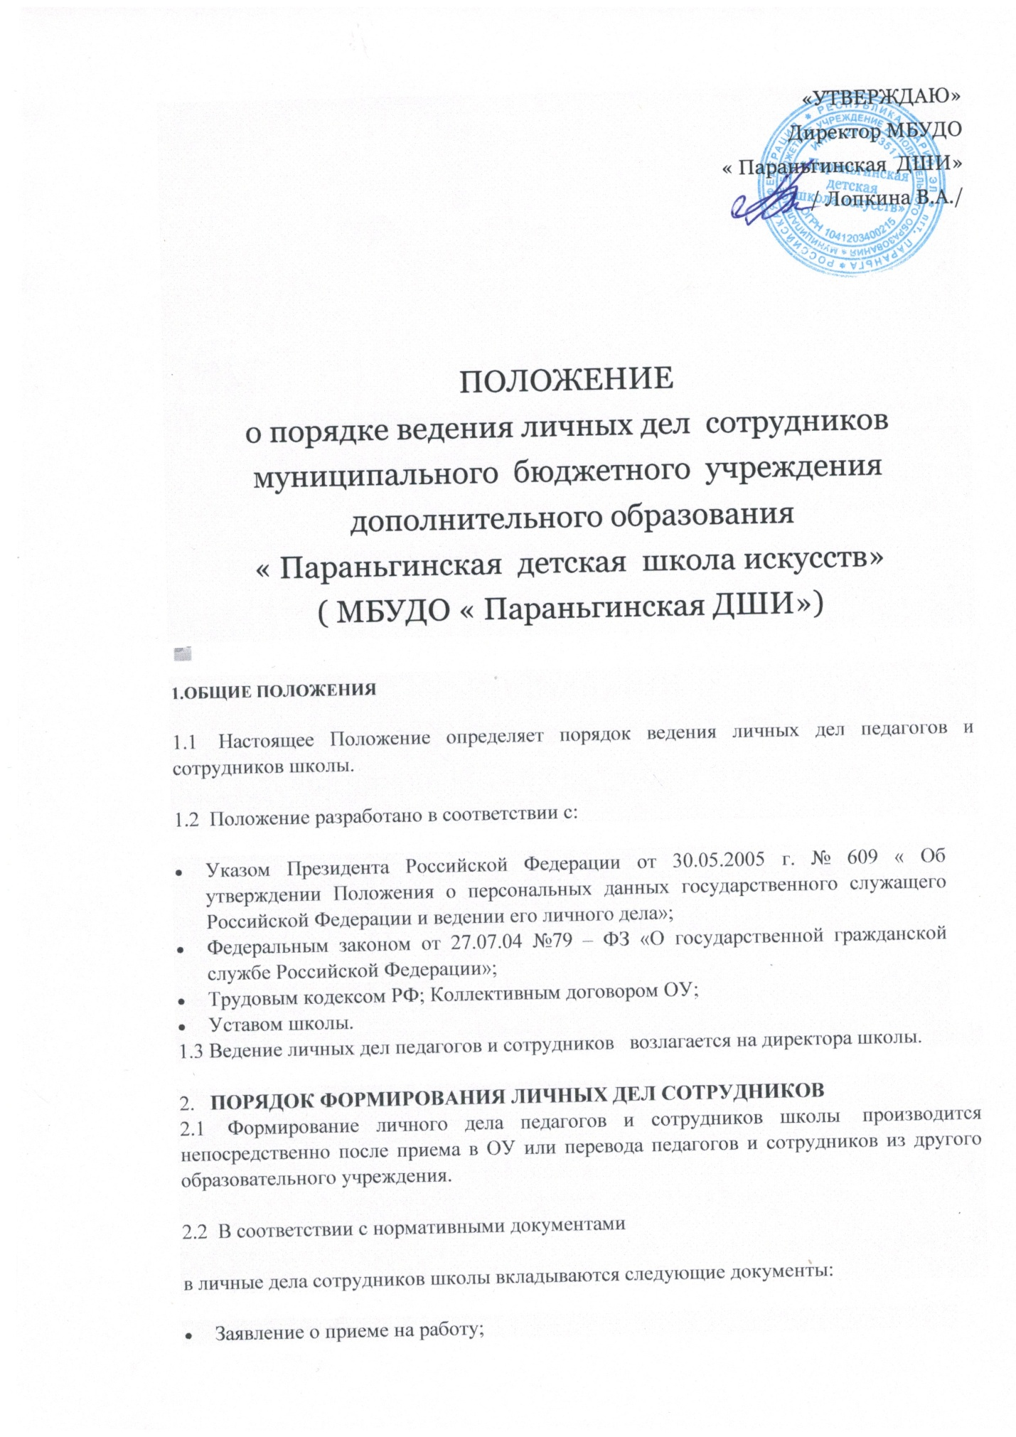

«УТВЕРЖДАЮ»

Директор МБУДО

« Параньгинская ДШИ»

/ Лопкина В.А./

ПОЛОЖЕНИЕ

о порядке ведения личных дел сотрудников

муниципального бюджетного учреждения

дополнительного образования

« Параньгинская детская школа искусств»

( МБУДО « Параньгинская ДШИ»)
1.ОБЩИЕ ПОЛОЖЕНИЯ
1.1 Настоящее Положение определяет порядок ведения личных дел педагогов и сотрудников школы.
1.2 Положение разработано в соответствии с:
- Указом Президента Российской Федерации от 30.05.2005 г. № 609 « Об утверждении Положения о персональных данных государственного служащего Российской Федерации и ведении его личного дела»;
- Федеральным законом от 27.07.04 №79 – ФЗ «О государственной гражданской службе Российской Федерации»;
- Трудовым кодексом РФ; Коллективным договором ОУ;
- Уставом школы.
1.3 Ведение личных дел педагогов и сотрудников возлагается на директора школы.
- ПОРЯДОК ФОРМИРОВАНИЯ ЛИЧНЫХ ДЕЛ СОТРУДНИКОВ
2.1 Формирование личного дела педагогов и сотрудников школы производится непосредственно после приема в ОУ или перевода педагогов и сотрудников из другого образовательного учреждения.
2.2 В соответствии с нормативными документами
в личные дела сотрудников школы вкладываются следующие документы:
- Заявление о приеме на работу;
- Автобиографию;
- Копию паспорта или иного документа, удостоверяющего личность;
- Копию страхового свидетельства пенсионного страхования;
- Копию идентификационного номера налогоплательщика;
- Копии документов об образовании;
- Копии документов о квалификации или наличии специальных знаний;
- Трудовую книжку;
- Копии документов воинского учета (для военнообязанных лиц)
- Копию свидетельства о браке ( в случае изменении фамилии);
в личные дела педагогов школы вкладываются следующие документы:
- Заявление о переводе;
- Копии документов о награждении;
- Копии аттестационных листов;
- Удостоверения о прохождении курсов, экспертные заключения.
- Заявление о приеме на работу;
- Копию паспорта или иного документа, удостоверяющего личность;
- Копию документа об образовании;
- Копию страхового свидетельства пенсионного страхования;
- Копию идентификационного номера налогоплательщика;
- Трудовую книжку;
- Копии документов воинского учета (для военнообязанных лиц)
- Копию свидетельства о браке( в случае изменении фамилии);
Работодатель оформляет:
- трудовой договор в двух экземплярах;
- приказ о приеме на работу (о перемещении на другие должности);
- личную карточку №Т-2;
- должностную инструкцию;
Работодатель знакомит:
- Уставом школы;
- С должностной инструкцией;
- Проводит вводный инструктаж, инструктаж по охране труда, инструктаж по противопожарной безопасности.
2.3 .Обязательной является внутренняя опись документов, имеющихся в личном деле.
- ПОРЯДОК ВЕДЕНИЯ ЛИЧНЫХ ДЕЛ ПЕДАГОГОВ
И СОТРУДНИКОВ
3.1 Личное дело педагогов и сотрудников школы ведется в течение всего периода работы каждого педагога и сотрудника.
3.2 Ведение личного дела предусматривает:
- Помещение документов, подлежащих хранению в составе личных дел, в хронологическом порядке:
— Заявление;
— Личный листок по учету кадров;
— Дополнение к личному листку по учету кадров;
— Личная карточка;
— Автобиография;
— Копии документов об образовании;
— Копия приказа о приеме на работу;
— Документы о повышении квалификационного уровня: аттестационный лист, удостоверение о прохождении курсов, экспертное заключение;
— Копии документов о награждении, поощрении;
- Ксерокопии:
— паспорта (страницы с персональными данными о месте регистрации);
— военный билет (для военнообязанных лиц);
— свидетельство о браке, расторжении брака (если такой имеется);
— страхового свидетельства;
— ИНН
- Ежегодную проверку состояния личного дела педагогов и сотрудников школы на предмет сохранности включенных в него документов и своевременное заполнение.
- Листы документов, подшитых в личное дело, подлежат нумерации.
- Личное дело регистрируется в журнале « Учет личных дел»
- Трудовые книжки, медицинские книжки хранятся отдельно в сейфе директора школы.
- Должностные инструкции хранятся в отдельной папке ОУ.
4.ПОРЯДОК УЧЕТА И ХРАНЕНИЯ ЛИЧНЫХ ДЕЛ ПЕДАГОГОВ И СОТРУДНИКОВ ШКОЛЫ.
4.1 Хранение и учет личных дел педагогов и сотрудников школы организуются с целью быстрого и безошибочного поиска личных дел, обеспечения их сохранности, а также обеспечения конфиденциальности сведений, содержащихся в документах личных дел, от несанкционированного доступа:
- Трудовые книжки, медицинские книжки хранятся отдельно в сейфе директора школы.
- Должностные инструкции хранятся в отдельной папке ОУ.
- Личные дела сотрудников хранятся в сейфе школы.
- Доступ к личным делам педагогов и сотрудников школы имеют только директор школы.
- Систематизация личных дел педагогов и сотрудников школы производится в алфавитном порядке.
- Личные дела педагогов и сотрудников школы, имеющих государственные звания, премии, награды, ученые степени и звания, хранятся 75 лет с года увольнения работника.
5.ПОРЯДОК ВЫДАЧИ ЛИЧНЫХ ДЕЛ ВО ВРЕМЕННОЕ ПОЛЬЗОВАНИЕ
5.1 Выдача личных дел (отдельных документов в составе личного дела) во временное пользование производится с разрешения директора школы. Время работы ограничивается пределами одного рабочего дня. В конце рабочего дня директор обязана убедиться в том, что все личные дела, выданные во временное пользование, возвращены на место хранения и есть ли необходимость для принятия мер к их возвращению или розыску.
5.2. Факт выдачи личного дела фиксируется в контрольном журнале.
- ОТВЕТСТВЕННОСТЬ
6.1 Педагоги и сотрудники школы обязаны своевременно представлять директору сведения об изменении в персональных данных, включенных в состав личного дела.
6.2 Работодатель обеспечивает:
- сохранность личных дел педагогов и сотрудников школы;
- конфиденциальность сведений, содержащихся в личных делах педагогов и сотрудников школы.
- ПРАВА
7.1 Для обеспечения защиты персональных данных, которые хранятся в личных делах педагогов и сотрудников школы,
педагоги и сотрудники школы имеют право:
- Получить полную информацию о своих персональных данных и обработке этих данных;
- Получить доступ к своим персональным данным;
- Получить копии, хранящиеся в личном деле и содержащие персональные данные.
- Требовать исключения или исправления неверных или неполных персональных данных
работодатель имеет право:
- Обрабатывать персональные данные педагогов и сотрудников школы, в том числе и на электронных носителях;
Запросить от педагогов и сотрудников школы всю необходимую информацию.

